1.PostgreSQL

PostgreSQL là một hệ quản trị cơ sở dữ liệu nguồn mở đối tượng-quan hệ mạnh mẽ. Đây là một số đặc điểm chính của PostgreSQL:

Hỗ trợ SQL chuẩn:
PostgreSQL tuân thủ chặt chẽ các tiêu chuẩn SQL, đặc biệt là SQL:2011. Điều này đảm bảo tính nhất quán và khả năng di chuyển giữa các hệ quản trị cơ sở dữ liệu khác nhau.

Khả năng mở rộng:
PostgreSQL có khả năng xử lý khối lượng dữ liệu lớn và các ứng dụng yêu cầu cao về hiệu suất. Nó hỗ trợ các tính năng như sharding và partitioning để phân chia và quản lý dữ liệu hiệu quả.

Khả năng mở rộng của các loại dữ liệu:
PostgreSQL hỗ trợ nhiều loại dữ liệu phong phú, từ các kiểu dữ liệu nguyên thủy như integer, text, và boolean, đến các kiểu dữ liệu phức tạp như JSON, XML, và HSTORE. Điều này giúp dễ dàng làm việc với dữ liệu phi cấu trúc.

Hệ thống mở rộng:
Người dùng có thể tạo các kiểu dữ liệu tùy chỉnh, các hàm, và các trình kích hoạt. PostgreSQL hỗ trợ nhiều ngôn ngữ lập trình để viết các hàm, bao gồm PL/pgSQL, PL/Tcl, PL/Perl, và PL/Python.

Tính năng mạnh mẽ:
PostgreSQL có nhiều tính năng mạnh mẽ như ACID compliance (Atomicity, Consistency, Isolation, Durability), các chỉ mục phong phú (B-tree, Hash, GiST, SP-GiST, GIN, BRIN), và hỗ trợ đầy đủ các khóa ngoại, khóa duy nhất, và các ràng buộc kiểm tra.

Quản lý phiên bản và phục hồi:
Hệ thống quản lý phiên bản (MVCC) của PostgreSQL giúp tăng cường hiệu suất và đồng thời hỗ trợ phục hồi và sao lưu dữ liệu dễ dàng. Nó cũng hỗ trợ các giao dịch và rollback.

Cộng đồng và tài liệu phong phú:
PostgreSQL có một cộng đồng người dùng và nhà phát triển rộng lớn. Tài liệu chính thức và không chính thức phong phú, bao gồm các hướng dẫn, sách, và diễn đàn hỗ trợ.
Câu lệnh:
-- Tạo một cơ sở dữ liệu mới
CREATE DATABASE <tên database>;
\c mydatabase;

-- Tạo bảng mới
CREATE TABLE employees (
id SERIAL PRIMARY KEY,
name VARCHAR(100) NOT NULL,
position VARCHAR(50) NOT NULL,
salary NUMERIC(10, 2),
hire_date DATE DEFAULT CURRENT_DATE
);
-- Chèn dữ liệu vào bảng
INSERT INTO employees (name, position, salary) VALUES
('John Doe', 'Developer', 75000),
('Jane Smith', 'Manager', 85000),
('Alice Johnson', 'Designer', 65000);
-- Truy vấn dữ liệu
-- Lấy tất cả dữ liệu từ bảng
SELECT * FROM employees;

-- Lấy dữ liệu với điều kiện
SELECT * FROM employees WHERE position = 'Developer';

-- Lấy dữ liệu sắp xếp theo thứ tự nào đó
SELECT * FROM employees ORDER BY salary DESC;
-- Cập nhật dữ liệu
UPDATE employees
SET salary = salary * 1.1
WHERE position = 'Developer';
-- Xóa dữ liệu
DELETE FROM employees WHERE id = 1;
-- Sử dụng các hàm tổng hợp
-- Đếm số lượng nhân viên
SELECT COUNT(*) FROM employees;

-- Tính mức lương trung bình
SELECT AVG(salary) FROM employees;

- Tính tổng mức lương
SELECT SUM(salary) FROM employees;
--Tạo bảng với khóa ngoại
-- Tạo bảng với khóa ngoại
CREATE TABLE departments (
id SERIAL PRIMARY KEY,
name VARCHAR(100) NOT NULL
);

CREATE TABLE employees (
id SERIAL PRIMARY KEY,
name VARCHAR(100) NOT NULL,
position VARCHAR(50) NOT NULL,
salary NUMERIC(10, 2),
hire_date DATE DEFAULT CURRENT_DATE,
department_id INTEGER REFERENCES departments(id)
);
-- Sử dụng hàm
-- Tạo hàm
CREATE OR REPLACE FUNCTION average_salary() RETURNS NUMERIC AS $$
BEGIN
RETURN (SELECT AVG(salary) FROM employees);
END;
$$ LANGUAGE plpgsql;

-- Gọi hàm
SELECT average_salary();
Kết nối tới cơ sở dữ liệu
psql -h localhost -U username -d database_name

2.PgAdmin
pgAdmin là một công cụ quản trị và phát triển phổ biến cho cơ sở dữ liệu PostgreSQL. Nó cung cấp giao diện người dùng đồ họa (GUI) giúp người dùng dễ dàng quản lý cơ sở dữ liệu PostgreSQL, thực thi các câu lệnh SQL, và giám sát hiệu suất của cơ sở dữ liệu. Dưới đây là một số đặc điểm và tính năng chính của pgAdmin:

Đặc điểm chính của pgAdmin
Giao diện Người dùng Đồ họa (GUI):

pgAdmin cung cấp một giao diện trực quan, thân thiện với người dùng, giúp dễ dàng quản lý và tương tác với cơ sở dữ liệu PostgreSQL mà không cần sử dụng dòng lệnh.
Quản lý Cơ sở dữ liệu:

Người dùng có thể tạo, sửa đổi, và xóa cơ sở dữ liệu, bảng, cột, chỉ mục, và các đối tượng khác trong PostgreSQL.
Hỗ trợ quản lý các đối tượng khác như functions, triggers, views, sequences, và nhiều hơn nữa.
Chạy và Kiểm tra Câu lệnh SQL:

pgAdmin cung cấp một trình soạn thảo SQL mạnh mẽ, cho phép người dùng viết, chạy và kiểm tra các câu lệnh SQL.
Nó hỗ trợ cú pháp tô sáng, tự động hoàn thành, và gợi ý cú pháp.
Giám sát Hiệu suất:

Cung cấp các công cụ giám sát để theo dõi hiệu suất của cơ sở dữ liệu, như biểu đồ hoạt động của hệ thống, trạng thái kết nối, và thống kê hoạt động.
Sao lưu và Phục hồi:

Hỗ trợ sao lưu và phục hồi cơ sở dữ liệu thông qua giao diện đồ họa. Người dùng có thể dễ dàng thiết lập và chạy các tác vụ sao lưu và phục hồi.
Quản lý Người dùng và Quyền:

Dễ dàng quản lý người dùng và phân quyền trong PostgreSQL. Người dùng có thể tạo mới, sửa đổi, và xóa người dùng, cũng như gán quyền truy cập đến các đối tượng trong cơ sở dữ liệu.

Cách Cài đặt pgAdmin

Trên Windows
Tải về pgAdmin:

Truy cập trang web chính thức của pgAdmin: pgadmin.org
Tải về bản cài đặt dành cho Windows.
Cài đặt:

Chạy tệp cài đặt đã tải về và làm theo hướng dẫn trên màn hình để hoàn tất quá trình cài đặt.

Trên Linux
Cách 1: Cài đặt qua gói quản lý:

Trên Ubuntu, bạn có thể sử dụng các lệnh sau để cài đặt pgAdmin:
sudo apt-get update
sudo apt-get install pgadmin4

Cách 2: Cài đặt qua gói nén:

Truy cập trang web chính thức của pgAdmin và tải về gói nén cho Linux.
Giải nén và làm theo hướng dẫn trong tệp README để cài đặt.
Sử dụng Pgadmin

Kết nối với máy chủ PosgreSQL
Bước 1: Mở pgAdmin và Kết nối tới Máy chủ
Mở pgAdmin.
Trong cửa sổ pgAdmin, bạn sẽ thấy "Servers" trong cây điều hướng bên trái. Nhấp chuột phải vào "Servers" và chọn "Create" > "Server...".
Bước 2: Cấu hình Kết nối
Trong cửa sổ "Create - Server", chuyển tới tab "General" và nhập tên cho kết nối của bạn (ví dụ: "Localhost PostgreSQL").

Chuyển tới tab "Connection" và nhập thông tin kết nối:

Host name/address: Địa chỉ IP hoặc tên miền của máy chủ PostgreSQL (ví dụ: localhost hoặc địa chỉ IP của máy chủ từ xa).
Port: Cổng kết nối tới PostgreSQL (mặc định là 5432).
Maintenance database: Tên cơ sở dữ liệu bảo trì (thường là postgres).
Username: Tên người dùng để kết nối tới PostgreSQL.
Password: Mật khẩu của người dùng.
Nhấp vào "Save" để lưu và kết nối tới máy chủ.

Tạo Cơ sở dữ liệu Mới
Sau khi kết nối tới máy chủ, nhấp chuột phải vào "Databases" dưới máy chủ của bạn và chọn "Create" > "Database...".
Trong cửa sổ "Create - Database", nhập tên cho cơ sở dữ liệu mới và nhấp "Save".

Viết và Chạy Câu lệnh SQL
Bước 1: Mở Trình Soạn thảo SQL
Nhấp chuột phải vào cơ sở dữ liệu mà bạn muốn thao tác và chọn "Query Tool".
Bước 2: Viết và Chạy Câu lệnh SQL trong Query Tool

Quản lý Người dùng và Quyền
Bước 1: Tạo Người dùng Mới
Nhấp chuột phải vào "Login/Group Roles" dưới máy chủ của bạn và chọn "Create" > "Login/Group Role...".
Cấu hình thông tin người dùng mới và nhấp "Save".
Bước 2: Gán Quyền cho Người dùng
Nhấp chuột phải vào cơ sở dữ liệu, bảng, hoặc đối tượng khác mà bạn muốn gán quyền và chọn "Properties".
Chuyển đến tab "Privileges" và cấu hình các quyền cho người dùng.
- Docker
1.Docker là gì?
Là nền tảng phần mềm cho phép xây dựng và chạy thử, triển khai ứng dụng trong môi trường có đủ thư viện , công cụ,... Đồng thời giúp đóng gói môi trường để tái thực thi khi sử dụng trên vị trí khác. Sử dụng Docker khi cần triển khai ứng dụng trên 1 hoặc nhiều server với môi trường đồng nhất, giúp tiết kiệm thời gian cài đặt môi trường và runcode đồng thời tránh được việc không đồng nhất môi trường khi triển khai hoặc chạy thử
- Kiến trúc và thành phần của Docker
  - Kiến trúc của Docker
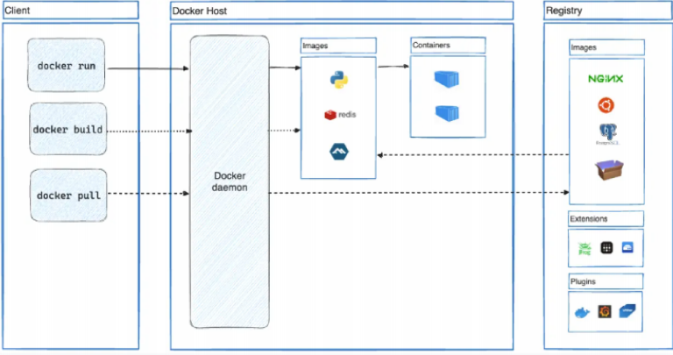
- Tương tác giữa client và docker deamon sử dụng rest ap
- Docker deamon là phần sử dungk để điều khiển việc up down và các tác vụ khavc với container, immage,volumn,network
- Registry là kho lưu trữ cộng đông có thể pull và push image để sử dụng
  - Các thành phần
-Docker Engine: là thành phần chính của Docker, Đóng gói docker
-Docker Hub: Kho lưu trữ các image cộng đồng hoặc của cá nhân
-Image: Khuôn maauxx để tạo container, image thường được xây dụa trên image khác
-Container: Là phần thực thi ứng dụng trong này , có thể up,down,remove,stop
-Volumns: Là phần lưu trữ dữ lieeun khi container được khởi tạo, cso thể link trực tiếp yoiws địa chỉ vật lý trong thiết bị
-Network: Kênh giao tiếp giữa các thành phần trong Docker
-Docker Client: Công cụ giúp người dùng giao tiếp với docker
-Docker Deamon: Lắng nghe các yêu cầu của client để quản lý các đối tượng như image, container, volumn, network
4. Sử dụng (hệ điều hành linux)
1. Tạo image
Cú pháp cơ bản:

FROM: chỉ định image được sử dụng làm image cơ sở làm quá trình build image tiếp theo
LABEL: Thông tin meta của image, khi build
MAINTAINER: Khai báo thông tin người tạo image
RUN: Thực thi lệnh trong image (ex: RUN pip install pandas)
ADD: Thực hiện sao chép các tập, thư mục từ máy đang build hoặc remote file URLs từ src và thêm chúng vào filesystem của image
COPY: Chỉ thị COPY cũng giống với ADD là copy file, thư mục từ <src> và thêm chúng vào <dest> của image nhưng không hỗ trợ file remote
ENV: Khai báo biến môi trường
CMD: Định nghĩa các câu lệnh sẽ được chạy sau khi container được khởi động từ image đã build
USER: Set username hoặc UID để sử dụng khi chạy image
WORKDIR: Set thư mục làm việc

Ví dụ:

# Download base image ubuntu 16.04
FROM ubuntu:16.04

# Update Software repository
RUN apt-get update

# Install nginx, php-fpm and supervisord from ubuntu repository
RUN apt-get install -y nginx php7.0-fpm supervisor && \
rm -rf /var/lib/apt/lists/*

Để khởi chạy container từ image có thể sử dụng câu lệnh từ cmd hoặc sử dụng docker compose

Với câu lệnh chạy trực tiếp:
$ docker images
REPOSITORY TAG ID CREATED SIZE
ubuntu 12.04 8dbd9e392a96 4 months ago 131 MB
Lấy danh sách image bằng câu lệnh "docker image"

Khởi chạy container bằng cú pháp:
docker run -i -t <REPOSITORY>:<TAG> <Thư mục chạy shell>
Ví dụ:
docker run -i -t ubuntu:12.04 /bin/bash
Trong đó “-I” là cờ đảm bảo có thể gõ lệnh trên shell của container

Khởi chạy container từ image
Sử dụng Docker Compose
Để khởi chạy từ Docker Compose thì cần file .yml
version: chỉ ra phiên bản Docker Compose đã sử dụng.
services: thiết lập các services (containers) muốn cài đặt và chạy
image: chỉ ra image được sử dụng trong lúc tạo ra container.
build: dùng để tạo image từ Dockerfile trong thư mục
ports: thiết lập ports chạy tại máy host và trong container.
restart: tự động khởi chạy khi container bị tắt.
environment: biến môi trường của container
networks: Docker network được sử dụng
volumes: mount giữa host và container với nhau

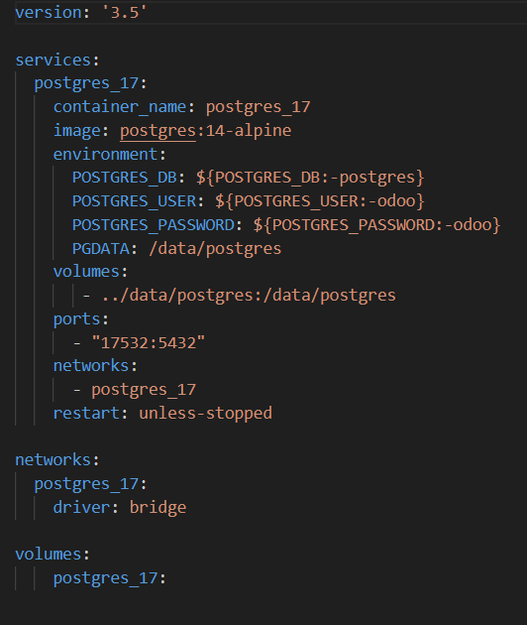
Các câu lệnh trong Docker Compose
docker-compose up: Khởi động các container
docker-compose down: Dừng và xóa các container
docker-compose ps: Hiển thị trạng thái của các container
docker-compose build: Tạo image từ Dockerfile trong mỗi dịch vụ
docker-compose restart: Khởi động lại các container
docker-compose stop: Dừng các container
docker-compose rm: Xóa các container không sử dụng
docker-compose logs: Hiển thị các logs của các container
docker-compose config: Hiển thị các cấu hình của Docker Compose
docker-compose exec: Thực thi một lệnh trên một container
docker-compose port: Hiển thị các port của các container
docker-compose top: Hiển thị các process đang chạy trong các container
Git cho phép các nhà phát triển theo dõi những thay đổi trong mã nguồn và làm việc cùng nhau một cách hiệu quả.
3.Git
Các Khái Niệm Cơ Bản
Repository (Repo): Là nơi lưu trữ mã nguồn và toàn bộ lịch sử thay đổi của mã nguồn đó.
Commit: Là một phiên bản của mã nguồn. Mỗi commit lưu trữ một trạng thái của mã nguồn tại một thời điểm cụ thể.
Branch: Là một nhánh của mã nguồn. Mỗi branch có thể phát triển độc lập với các branch khác.
Merge: Là quá trình kết hợp các thay đổi từ branch này vào branch khác.
Clone: Tạo một bản sao của một repository từ máy chủ về máy cục bộ.
Pull: Lấy các thay đổi mới nhất từ repository trên máy chủ về máy cục bộ.
Push: Đẩy các thay đổi từ máy cục bộ lên repository trên máy chủ.

Các Lệnh Cơ Bản

sudo apt-get install git
Cấu Hình Git:
git config --global user.name "Your Name"
git config --global user.email "youremail@example.com"
Khởi Tạo Repository Mới:
git init
Clone Repository:
git clone <URL>
Kiểm Tra Trạng Thái:
git status
Thêm Tập Tin Vào Staging Area:
git add <file>
Commit Các Thay Đổi:
git commit -m "Your commit message"
Xem Lịch Sử Commit:
git log
Tạo Branch Mới:
git branch <branch-name>
Chuyển Đổi Giữa Các Branch:
git checkout <branch-name>
Merge Branch:
git merge <branch-name>
Pull Các Thay Đổi Mới Nhất:
git pull
Push Các Thay Đổi Lên Repository:
git push

